毕业生团组织关系转移【团支书版】

在转出操作之前，先标记三月份毕业生的毕业时间为2020年3月，此项重要，影响下面操作。

系统内“学社衔接”的组织关系转接共8种：升学，已落实工作单位（工作单位有团组织），已落实工作单位（工作单位无团组织），出国（因公出国／境），出国（境）学习研究，出国（因私出国／境），未就业，转往特殊单位团组织。

管理员进入管理中心，点击“业务办理—组织关系转接办理”下方有“学社衔接”业务指引，必须严格按照业务指引要求转入正确的团组织。业务提交成功后，审批人可以通过“操作中心”查看审批收到的所有消息，也可以通过“组织关系转接审批”菜单进行审批。

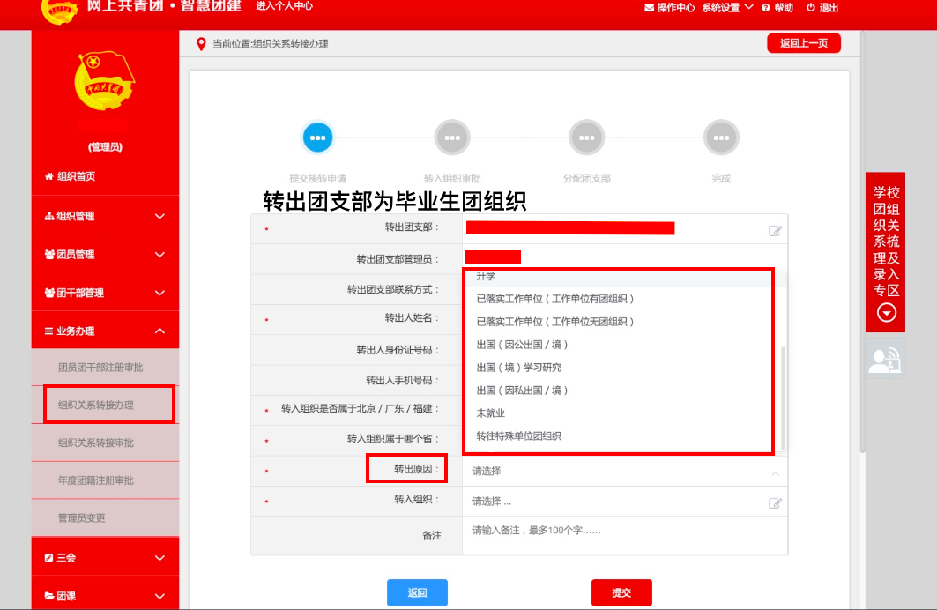

**转出团组织发起：**

（1）管理员登录系统进入管理中心，点击“业务办理-组织关系转接办理”菜单，点击“办理转出”。

* 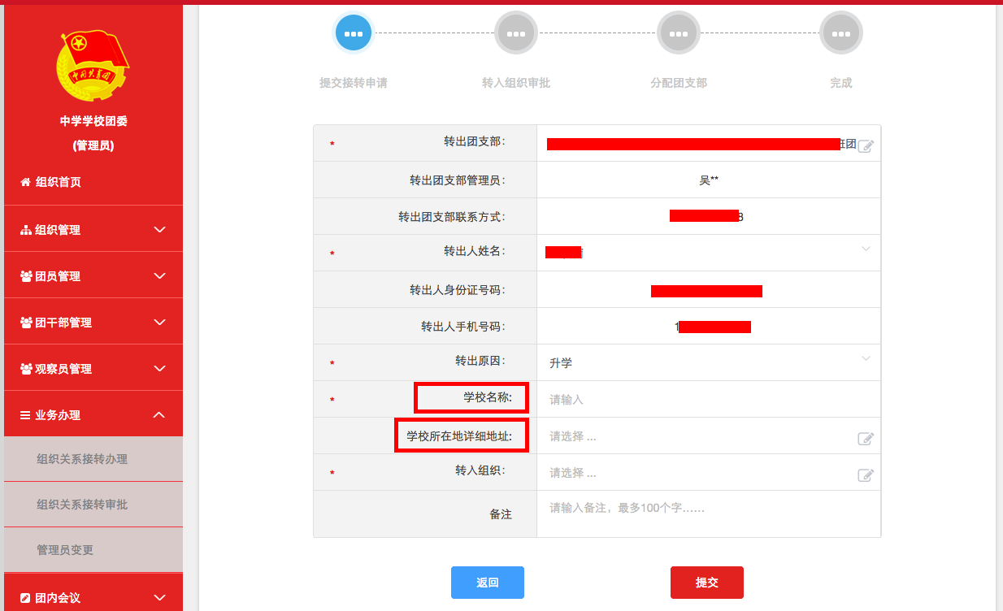升学：选择转出团支部、转出人姓名、转入组织是否属于北京／广东／福建、转出原因（升学）、填写转入学校名称、转入学校所在地详细地址、转入组织。
* 已落实工作单位（工作单位有团组织）：选择转出团支部、转出人姓名、转入组织是否属于北京／广东／福建、转出原因[已落实工作单位（工作单位有团组织）]、填写工作单位名称、工作单位所在地详细地址、转入组织。
* 已落实工作单位（工作单位无团组织）：选择转出团支部、转出人姓名、转入组织是否属于北京／广东／福建、转出原因[已落实工作单位（工作单位无团组织）]、填写工作单位名称、工作单位所在地详细地址、转入组织。
* 出国（因公出国／境）：选择转出团支部、转出人姓名、转入组织是否属于北京／广东／福建、转出原因[出国（因公出国／境）]、填写工作单位名称、工作单位所在地详细地址、转入组织。
* 出国（境）学习研究：选择转出团支部、转出人姓名、转入组织是否属于北京／广东／福建、转出原因[出国（境）学习研究]、选择转入组织（浙江省浙江大学农学院出国（境）学习研究团员团支部）。
* 出国（因私出国／境）：选择转出团支部、转出人姓名、转入组织是否属于北京／广东／福建、转出原因[出国（因私出国／境）]、填写户籍地或居住地详细地址、转入组织。
* 未就业：选择转出团支部、转出人姓名、转入组织是否属于北京／广东／福建、转出原因（未就业）、户籍地或居住地详细地址、转入组织。
* 参军入伍等涉密情况：选择转出团支部、转出人姓名、转入组织是否属于北京／广东／福建、转出原因（转往特殊单位团组织）。转往特殊单位团组织无需选择转入组织，业务提交后由省级团委管理员负责审批。

（2）审批流程

* 如果选择的转入组织为团支部，则该团支部或团支部直属上级管理员进行审批，同意后则转入该团支部，转接完成。
* 如果选择的转入组织是团委／团工委／团总支，则该组织管理员在审批同意后会在“操作中心”再收到一条审批消息，将新转入的团员分配进适当的团支部，转接完成。

。

注意事项：

1. 各级团组织在接到团组织关系转入、转出申请后，应在15天内完成审核操作，如果有组织关系转接业务超过10天未审批，管理员登录系统后会收到提示；如15天内不完成操作，系统将默认当前节点审核通过，但是分配团支部需要自行操作，未分配团支部仍然视为业务未完成。

2. 组织关系转接业务，管理员发起办理转出以及团员个人发起关系转接时，需要选择“转入组织（新组织）是否属于北京／广东／福建”，如果属于则选择“是”，再选择属于三者中的具体哪一个省（市），最后在选择“转入组织”时将只显示该省（市）的数据。如果转入的组织不属于北京／广东／福建，则“转入组织（新组织）是否属于北京／广东／福建”选择“否”即可，最后在选择“转入组织”时可以搜索到全团（除北京／广东／福建）的组织名称。